Der „Muster-Garten“

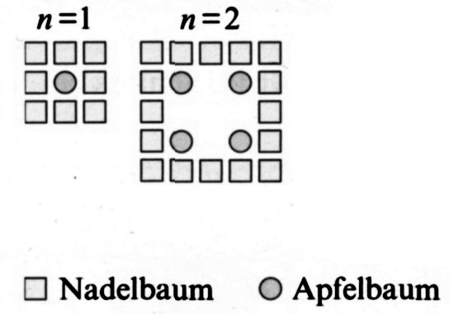
Ein Bauer pflanzt Apfelbäume an, die er in einem quadratischen Muster anordnet. Um diese Bäume vor dem Wind zu schützen, pflanzt er Nadelbäume rund um den Obstgarten herum. Im Diagramm rechts siehst du den Anfang des Musters, nach dem Apfelbäume und Nadelbäume für eine beliebige Größe (n) von Apfelbaum-Quadraten gepflanzt werden:

- Wie entwickelt sich der Garten für n = 3 und n = 4 weiter? Löse zeichnerisch!

- Vervollständige die Tabelle:
n | Anzahl Apfelbäume | Anzahl Nadelbäume
1
2
3
4
5
9
25

- Die Anzahl der Apfelbäume lässt sich als Formel angeben: „n²“. Finde eine Formel für die Anzahl der Nadelbäume in Abhängigkeit von n. Tipp: du kannst die Tabelle aus b) mit verwenden!
Formel für die Nadelbäume: ________________________________________________

- Stelle die beiden Zuordnungen als Graphen im Koordinatensystem dar (bis n = 9!)

- Es gibt einen Wert für n, bei dem die Anzahl der Apfelbäume gleich groß ist wie die Anzahl der Nadelbäume. Bestimme diesen Wert für n und gib an, wie du ihn berechnet
hast!

- Erkläre dabei, wie man die Lösung an der Wertetabelle erkennen kann!

- Erkläre weiterhin, wie man die Lösung mit Hilfe der Formeln erklären kann!

- Erkläre auch, wie man die Lösung anhand der Graphen ablesen kann!

____________________________________________________________________________________________________________________________________________________________________________________________________________________________________________________________________________________________________________________________________

- Angenommen, der Bauer möchte einen viel größeren Obstgarten mit vielen Reihen von Bäumen anlegen. Was wird schneller zunehmen, wenn der Bauer den Obstgarten vergrößert: die Anzahl der Apfelbäume oder die Anzahl der Nadelbäume?
Erkläre, wie du zu deiner Antwort gekommen bist!

Lösung:
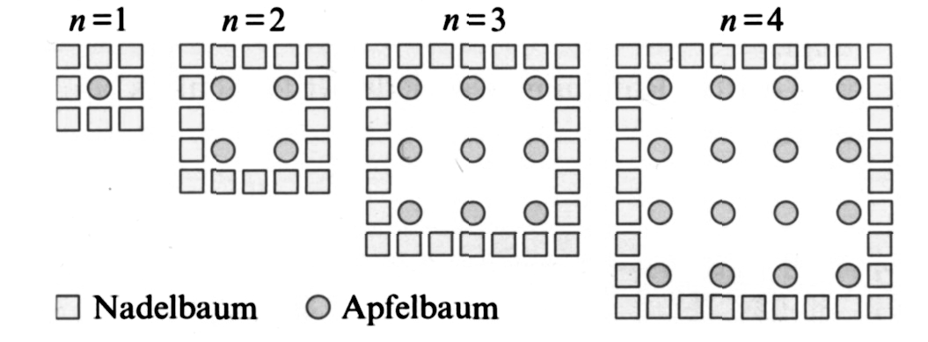
a)

b)
n | Anzahl Apfelbäume | Anzahl Nadelbäume
1 | 1 | 8
2 | 4 | 16
3 | 9 | 24
4 | 16 | 32
5 | 25 | 40
9 | 81 | 72
25 | 625 | 200

c) Die Anzahl der Nadelbäume ist gegeben durch „8n“

d)
 - Anzahl der Apfelbäume
 - Anzahl der Nadelbäume
















e) Ansatz: n² = 8n → n² - 8n = 0 → n(n – 8) = 0 → n = 0 oder n = 8
→ für n = 8 gibt es 64 Apfel- und 64 Nadelbäume!

f) für n > 8 wächst die Anzahl der Apfelbäume schneller (siehe Graphen oder Tabelle)

